TRẦN VĂN BÌNH – FOUNDER ORACLE DBA VIỆT NAM



TÀI LIỆU VẬN HÀNH CƠ SỞ DỮ LIỆU ORACLE

HÀ NỘI – 2020

MỤC LỤC
1. Mục đích 5
2. Phạm vi áp dụng 5
3. KẾT NỐI VỚI CHUYÊN GIA TRẦN VĂN BÌNH: 5
4. Danh sách máy chủ quản trị 5
5. Các thao tác vận hành hàng ngày 6
5.1. Theo dõi trạng thái hệ thống 6
5.1.1. Theo dõi trạng thái các resource 6
5.1.2. Kiểm tra trạng thái Listener 7
5.1.3. Kiểm tra trạng thái ASM 8
5.1.4. Kiểm tra hoạt động Database 9
5.1.5. Kiểm tra trạng thái Instance của Database 9
5.1.6. Kiểm tra log cluster 10
5.1.7. Kiểm tra log Database 10
5.1.8. Kiểm tra dung lượng ASM Group 11
5.1.9. Kiểm tra dung lượng Tablespace 11
5.1.10. Kiểm tra Invalid Object 12
5.1.11. Kiểm tra index unused 12
5.1.12. Kiểm tra các table thiếu statistic 13
5.2. Các thao tác vận hành hệ thống cơ bản 13
5.2.1. Startup/Shutdown Clusterware Oracle RAC 13
5.2.2. Startup/Shutdown Oracle database 14
5.2.3. Startup/Shutdown ASM 16
5.2.4. Start/Stop Oracle Listener 17
5.2.5. Start/Stop Oracle Resource 19
6. Quy trình vận hành nâng cao 19
6.1. Mount/Dismount DISKGROUP ASM 19
6.2. Create/Drop DISKGROUP ASM 20
6.3. Add/Drop ASM disk 21
6.3.1. Thực hiện add disk trên OS 21
6.3.2. Add disk vào ASM group 24
6.3.3. Drop disk trong diskgroup 24
6.4. Backup/Restore 26
6.4.1. Backup cấu hình cluster 26
6.4.2. Restore cấu hình cluster 26
6.4.3. Backup Database 28
6.4.4. Restore Database 30
6.5. Quản trị người dùng trên database 31
6.5.1. Create User/Role 31
6.5.2. Đổi password 32
6.5.3. Unlock account 32
6.5.4. Lock account 33
6.6. Quản trị Oracle parameter 33
6.7. Quản trị Control file 33
6.8. Quản trị redo log 34
6.9. Quản lý tablespace và Datafile 35
6.9.1. Tạo mới tablespace 35
6.9.2. Tạo temporary tablespace 36
6.9.3. Thêm Datafile cho tablespace 36
6.9.4. Thêm datafile cho temp tablespace 36
6.9.5. Drop tablespace 37
6.9.6. Drop temp tablespace 37
6.9.7. Drop datafile 37
6.9.8. Drop 1 tempfile 38
6.10. Kiểm tra phiên làm việc (session) lock 38
6.11. Kill phiên làm việc (session) treo 38
6.12. Xóa Archived log 39
6.13. Rebuild Index 39
6.14. Compile object 39
6.15. Gather statistics 40
6.16. Điều chỉnh cấp phát RAM/Process cho database 41
6.17. Quản trị vận hành multitenants database 41
6.17.1. Create Pluggable database 43
6.17.2. Drop Pluggable database 48
7. Các thao tác kiểm tra đảm bảo hệ thống hoạt động bình thường (checklist) 51
8. Hướng dẫn khắc phục một số lỗi cơ bản 53
8.1. Lỗi không ghi được Archived log 53
8.2. Lỗi không ghi được dữ liệu do đầy tablespace 53
8.3. Lỗi không còn Process để xử lý 54
8.4. Lỗi không mở thêm được Cursor 54
8.5. Xử lý lỗi Block corrupt 54

Mục đích
Tài liệu liệu này hướng dẫn các bước cơ bản vận hành máy chủ Oracle RAC 12c

Phạm vi áp dụng
Tài liệu này sử dụng trong phạm vi vận hành cho máy chủ Oracle RAC 12c

KẾT NỐI VỚI CHUYÊN GIA TRẦN VĂN BÌNH:
📧 Mail: binhoracle@gmail.com
☎️ Mobile: 0902912888
⚡️ Skype: tranbinh48ca
👨‍ Facebook: https://www.facebook.com/BinhOracleMaster
👨‍ Inbox Messenger: https://m.me/101036604657441 (profile)
👨 Fanpage: https://www.facebook.com/tranvanbinh.vn
👨 Inbox Fanpage: https://m.me/tranvanbinh.vn
👨‍👩‍ Group FB: https://www.facebook.com/groups/OracleDBAVietNam
👨 Website: http://www.tranvanbinh.vn
👨 Blogger: https://tranvanbinhmaster.blogspot.com
🎬 Youtube: http://bit.ly/ytb_binhoraclemaster
👨‍ Tiktok: https://www.tiktok.com/@binhoraclemaster?lang=vi
👨 ‍Linkin: https://www.linkedin.com/in/binhoracle
👨‍ Twitter: https://twitter.com/binhoracle
👨‍ Địa chỉ: Tòa nhà Sun Square - 21 Lê Đức Thọ - Phường Mỹ Đình 1 - Quận Nam Từ Liêm - TP.Hà Nội

Danh sách máy chủ quản trị
Bảng dưới đây mô tả các máy chủ Database của hệ thống:
STT | DB server | DB Instance | ASM Instance | DB name | Kiểu cài đặt
1 | csdl01 | CRM1 | +ASM1 | CRM | Oracle RAC
2 | csdl02 | CRM2 | +ASM2 | CRM | Oracle RAC

Các thao tác vận hành hàng ngày

Theo dõi trạng thái hệ thống

Theo dõi trạng thái các resource
Login vào máy chủ database với user “grid”, chạy các lệnh sau:
$ cd $ORACLE_HOME/bin
$ ./crsctl stat res -t
- Các resource ora.ons; ora.diskmon không cần check
- Các resource phải ở trạng thái ONLINE
- Trường hợp OFFLINE thì thực hiện lệnh start resource theo mục “5.2.5 Start/Stop Resource”
Ví dụ:
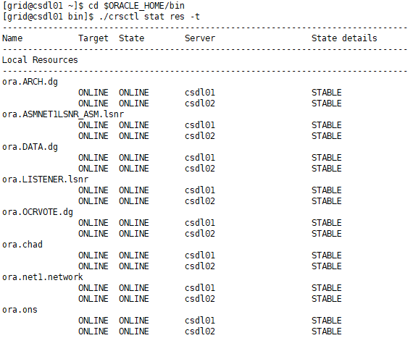

Kiểm tra trạng thái Listener
Login vào máy chủ database với user “grid”
- Chạy lệnh sau để kiểm tra trạng thái listener:
$ srvctl status listener
- Kết quả trả về “LISTENER is running on” thì người dùng có thể kết nối được đến Database. Ví dụ dưới đây là hiển thị trang thái Listener của Database RAC và Database đơn.
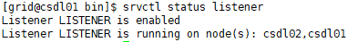
- Hoặc chúng ta có thể chạy lệnh sau để kiểm tra:
$ lsnrctl status
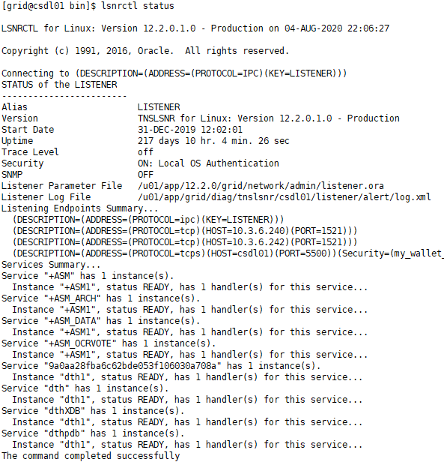
- Trường hợp listener bị stop hoặc disable thì thực hiện theo mục “5.2.4 Start/Stop Oracle listener”

Kiểm tra trạng thái ASM
Login vào máy chủ database với user “grid”
- Để kiểm tra trạng thái tất cả ASM trên database, câu lệnh này sử dụng được cho cả Database RAC và Database đơn:
$ srvctl status asm -detail
- Kết quả trả về: “ASM is running” nghĩa là ASM đang hoạt động
Ví dụ:
$ srvctl status asm -detail
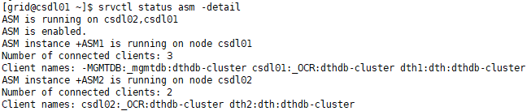
- Để kiểm tra trạng thái ASM trên 1 node RAC chạy lệnh theo cú pháp sau:
$ srvctl status asm -node <DB server> -detail
- Trong đó: <DB server> là tên của máy chủ database tương ứng. mục “5. Danh sách máy chủ quản trị”
- Kết quả trả về: “ASM is running” nghĩa là ASM đang hoạt động
- Câu lệnh này thường dùng cho RAC
Ví dụ:
$ srvctl status asm -node csdl01 -detail 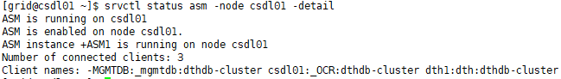
- Trường hợp ASM bị shutdown thì thực hiện theo mục “5.2.3 Start/Shutdown ASM”

Kiểm tra hoạt động Database
Login vào máy chủ database với user “oracle” và chạy lệnh sau:
$ cd $ORACLE_HOME/bin
- Chạy lệnh theo cú pháp sau và thay giá trị tham số tương ứng:
$ srvctl status database -d <DB Name>
Ví dụ:
$ srvctl status database -d CRM
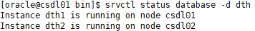
- Trường hợp Database bị shutdown thì thực hiện theo mục “5.2.2 Start/Shutdown Oracle database”

Kiểm tra trạng thái Instance của Database
Login vào máy chủ database với user “oracle”, chạy lệnh sau:
$ sqlplus /as sysdba
SQL>select instance_name, status from gv$instance;
- Status = OPEN: nghĩa là database sẵn sàng cho người dùng truy cập bình thường
- Status<>OPEN: Nghĩa là database chưa sẵn sàng cho người dùng.
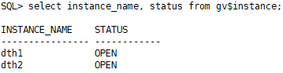

Kiểm tra log cluster
Login vào máy chủ database với user “grid” thực hiện các lệnh theo cú pháp sau và thay các biến phù hợp:
- Kiểm tra log CRS
$ cat $ORACLE_BASE/diag/crs/<DB server>/crs/trace/alert.log |grep "Failed\|ORA-\|Ora-\|TNS-\|Error\|error\|Fatal\|fatal"
Ví dụ:
$ cat $ORACLE_BASE/diag/crs/csdl01/crs/trace/alert.log |grep "Failed\|ORA-\|Ora-\|TNS-\|Error\|error\|Fatal\|fatal"
- Với kết quả trả về, tùy theo từng lỗi cụ thể để có phương án phù hợp.
- Kiểm tra log ASM
$ more $ORACLE_BASE/diag/asm/+asm/<Instance ASM>/trace/*alert*.log "Failed\|ORA-\|Ora-\|TNS-\|Error\|error\|Fatal\|fatal"
Ví dụ:
$ more $ORACLE_BASE/diag/asm/+asm/+ASM1/trace/*alert*.log "Failed\|ORA-\|Ora-\|TNS-\|Error\|error\|Fatal\|fatal"
- Với kết quả trả về, tùy theo từng lỗi cụ thể để có phương án phù hợp.

Kiểm tra log Database
Login vào máy chủ database với user “oracle” thực hiện các lệnh theo cú pháp sau và thay các biến phù hợp:

$cat /<DB name>/<Instance name>/trace/alert_<Instance name>.log |"Failed\|ORA-\|Ora-\|TNS-\|Error\|error\|Fatal\|fatal"
Ví dụ:
$cat $ORACLE_BASE/diag/rdbms/CRM/CRM1/trace/alert_ CRM1.log |grep "Failed\|ORA-\|Ora-\|TNS-\|Error\|error\|Fatal\|fatal"
- Với kết quả trả về, tùy theo từng lỗi cụ thể để có phương án phù hợp.

Kiểm tra dung lượng ASM Group
Login vào máy chủ database với user “oracle”
- Thực hiện các câu lệnh sau:
$sqlplus / as sysdba
SQL> Select name, type, total_mb, free_mb,Round((total_mb-free_mb)*100/total_mb,2) PCT_Used, required_mirror_free_mb required_mirror from v$asm_diskgroup;
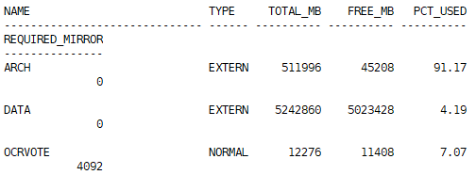
- Nếu có Diskgroup nào mà giá trị %PCT_Used>90% thì xem xét việc tăng thêm dung lượng cho Diskgroup này.

Kiểm tra dung lượng Tablespace
Login vào máy chủ database với user “oracle”
- Thực hiện các câu lệnh sau:
$sqlplus / as sysdba
SQL>set pages 80
set lin 120
set echo off
set feed off
column PCT format 999.99
column tbspce format A30
col container for a30
select substr(f.tablespace_name,1,30) tbspce,
round(f.tsbytes/(1024*1024),0) "ALLOCATED(MB)",
round(nvl(s.segbytes,0)/(1024*1024),0) "USED(MB)",
round((nvl(s.segbytes,0)/f.tsbytes)*100,2) PCT_Used,
lower(vc.name) as container
from
(select con_id,tablespace_name,sum(bytes) tsbytes from cdb_data_files group by con_id,tablespace_name) f,
(select con_id,tablespace_name,sum(bytes) segbytes from cdb_segments group by con_id,tablespace_name) s,
v$containers vc
where f.con_id=s.con_id(+)
and f.tablespace_name=s.tablespace_name(+)
and f.con_id=vc.con_id
order by container, tbspce;
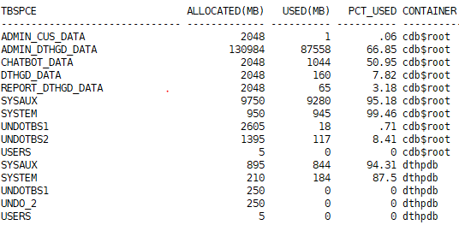
- Nếu có tablespace nào mà giá trị PCT_Used (% sử dụng) >90% thì xem xét tăng thêm dung lượng cho những tablespace này.

Kiểm tra Invalid Object
Login vào máy chủ database với user “oracle”
- Thực hiện các câu lệnh sau:
$sqlplus / as sysdba
SQL> select owner,object_type, object_name,status from dba_objects where status = 'invalid' order by owner, object_type, object_name;
- Thực hiện compile các object bị “invalid” này, theo mục “6.15. Complie Object”

Kiểm tra index unused
Login vào máy chủ database với user “oracle”
- Thực hiện các câu lệnh sau:
$sqlplus / as sysdba
SQL> Select idxp.index_name, idxp.partition_name, idxp.status from dba_ind_partitions idxp where idxp.status<>'usable'
union all
select idx.index_name,idx.table_name,idx.status from dba_indexes idx where idx.partitioned='no' and idx.status not in ('n/a','valid');
- Thực hiện compile các object bị “invalid” này, theo mục “6.14. Rebuild Index”

Kiểm tra các table thiếu statistic
Login vào máy chủ database với user “oracle”
- Thực hiện các câu lệnh sau:
$sqlplus / as sysdba
SQL> select t.owner , t.table_name from dba_tables t where t.owner not in ('oracle_ocm','spatial_csw_admin_usr',
'apex_public_user','owbsys','owbsys_audit','xsnull','flows_files','appqossys','spatial_wfs_admin_usr',
'orddata','apex_030200','perfstat','spotlight','scott','sh','hr','tsmsys','bi','pm','mddata','ix','dip','oe','dbsnmp','sysman',
'mdsys','ordsys','exfsys','dmsys','wmsys','ctxsys','anonymous','xdb','ordplugins','si_informtn_schema','olapsys',
'mgmt_view','sys','system','outln') and t.temporary = 'n' and (t.last_analyzed is null or t.num_rows is null);
- Thực hiện analyse statistic cho các bảng này như mục “6.16. Gather statistics”

Các thao tác vận hành hệ thống cơ bản

Startup/Shutdown Clusterware Oracle RAC
Hệ thống Clusterware sẽ được khởi động cùng với quá trình hệ điều hành khởi động, tuy nhiên có nhiều trường hợp người quản trị sẽ phải khởi động Clusterware bằng tay. Khi đó thực hiện như sau:
Login vào máy chủ database với user “root” trên từng node cần startup Clusterware, chạy lệnh sau:
$ cd /u01/app/12.2.0/grid/bin
- Startup Clusterware:
$ ./crsctl start crs
Kết quả trả về “Oracle High Availability Services has been started” là startup clusterware thành công
- Để Shutdown Clusterware:
$./crsctl stop crs -f
Kết quả trả về “Oracle High Availability Services has been stopped” là startup clusterware thành công
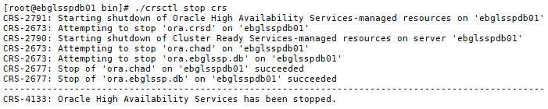

Startup/Shutdown Oracle database
Login vào máy chủ database với user “oracle”, chạy lệnh sau:
$ cd $ORACLE_HOME/bin
- Startup database:
- Chạy lệnh theo cú pháp sau để startup tất cả Oracle RAC instances cho 1 database, thay tham số <DB name> tương ứng theo mục “4. Danh sách máy chủ và quản trị”
$ srvctl start database -d <DB name>
- Kiểm tra trạng thái của database sau khi bật, chạy lệnh theo cú pháp. Trạng thái trả về “running on” là thành công
$ srvctl status database -d <DB name>
Ví dụ: Với database CRM
- Hoặc truy nhập vào tất cả các máy chủ của database đó và chạy lệnh sau với kết quả trả về “Oracle instance started”
$ sqlplus /as sysdba
SQL>startup
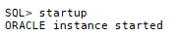
- Startup 1 instances:
- Chạy lệnh theo cú pháp sau và thay <DB Name>, <Instance Name> giá trị tương ứng:
$ srvctl start instance -d <DB name> -i <instance name>
- Kiểm tra trạng thái của database sau khi bật, chạy lệnh theo cú pháp. Trạng thái trả về “running on” là thành công
$ srvctl status instance -d <DB name> -i <instance name>
Ví dụ: Với database: ebglssp và instance: ebglssp1
- Hoặc chạy lệnh sau, với kết quả trả về “Oracle instance started”
$ sqlplus /as sysdba
SQL> startup
- Shutdown tất cả Oracle instances:
- Chạy lệnh theo cú pháp sau và thay <DB Name> giá trị tương ứng:
$ srvctl stop database -d <DB name>
- Kiểm tra trạng thái của database, chạy lệnh theo cú pháp. Trạng thái trả về “is not running on” là thành công
$ srvctl status database -d <DB name>
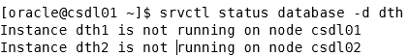
- Hoặc truy nhập vào tất cả các máy chủ của database đó và chạy lệnh, với kết quả trả về “Oracle instance shut down” là thành công
$sqlplus / as sysdba
SQL> shutdown immediate;
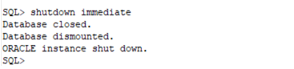
- Shutdown 1 instance:
- Chạy lệnh theo cú pháp sau và thay <DB Name>, <Instance Name> giá trị tương ứng:
$ srvctl stop instance -d <DB_name> -i <instance_name>
- Kiểm tra trạng thái của database, chạy lệnh theo cú pháp. Trạng thái trả về “is not running on” là thành công
- Hoặc chạy lệnh, với kết quả trả về “Oracle instance shut down” là thành công
$sqlplus / as sysdba
SQL>Shutdown immediate
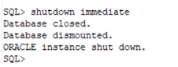

Startup/Shutdown ASM
Login vào máy chủ database với user “grid”, chạy lệnh sau:
$ cd $ORACLE_HOME/bin
- Startup ASM:
- Chạy lệnh sau:
$ srvctl start asm
- Để kiểm tra kết quả ta chạy lệnh theo sau với kết quả trả về “ASM is running on” là thành công
$ srvctl status asm
Ví dụ:
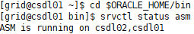
- Hoặc chạy lệnh sau, với kết quả trả về “ASM diskgroups mounted” là thành công
$ sqlplus /as sysasm
SQL>startup
SQL> startup
ASM instance started
Total System Global Area 1140850688 bytes
Fixed Size 8629704 bytes
Variable Size 1107055160 bytes
ASM Cache 25165824 bytes
ASM diskgroups mounted
- Startup ASM cho 1 instance:
- Chạy lệnh sau:
$ srvctl start asm -node <server_name>
Ví dụ:
$ srvctl start asm -node csdl01
- Để kiểm tra kết quả ta chạy lệnh theo sau với kết quả trả về “ASM is running on” là thành công
- Hoặc chạy lệnh sau:
$ sqlplus /as sysasm
SQL>startup
- Shutdown ASM:
- Chạy lệnh:
$ srvctl stop asm
- Để kiểm tra kết quả ta chạy lệnh theo sau với kết quả trả về “ASM is not running” là thành công
- Hoặc truy nhập vào tất cả các máy chủ của database đó và chạy lệnh:
$ sqlplus /as sysasm
SQL>shutdown immediate
ASM diskgroups dismounted
ASM instance shutdown
- Shutdown 1 ASM instance:
- Chạy lệnh sau:
$ srvctl stop asm -node <server_name>
Ví dụ:
$ srvctl stop asm -node cdl01
- Hoặc có thể chạy lệnh sau:
$ sqlplus /as sysasm
SQL>shutdown immediate
ASM diskgroups dismounted
ASM instance shutdown

Start/Stop Oracle Listener
Login vào máy chủ database với user “grid”, chạy các lệnh sau:
- Start listener của toàn bộ database:
- Chạy lệnh theo cú pháp sau và thay tham số tương ứng
$ srvctl start listener
- Kiểm tra kết quả ta dùng lệnh sau với kết quả trả về: “LISTENER is running on node” là thành công
$ srvctl status listener
- Hoặc vào từng máy chủ database chạy lệnh sau, với kết quả trả về “The command completed successfully” là thành công
$ lsnrctl start
- Start listener trên 1 instance:
- Chạy lệnh theo cú pháp sau và thay tham số tương ứng
$ srvctl start listener -n <DB Server>
Ví dụ :
$ srvctl start listener -n csdl01
- Kiểm tra kết quả ta dùng lênh sau với kết quả trả về: “LISTENER is running on node”
$ srvctl status listener
- Hoặc chạy lệnh sau:
$ lsnrctl start
- Stop listener của toàn bộ database:
- Chạy lệnh theo cú pháp sau và thay tham số tương ứng
$ srvctl stop listener
- Kiểm tra kết quả ta dùng lênh sau với kết quả trả về: “LISTENER is not running” là thành công
$ srvctl status listener
- Hoặc vào từng máy chủ database chạy lệnh sau với kết quả trả về “The command completed successfully” là thành công
$ lsnrctl stop
- Stop listener trên 1 instance:
- Chạy lệnh theo cú pháp sau và thay tham số tương ứng
$ srvctl stop listener -n <DB Server>
Ví dụ :
$ srvctl stop listener -n csdl01
- Kiểm tra kết quả ta dùng lệnh sau với kết quả trả về: “LISTENER is running on node” là thành công
- Hoặc chạy lệnh sau:
$ lsnrctl stop

Start/Stop Oracle Resource
Login vào máy chủ database với user “root”, chạy các lệnh sau:
- Start Resource:
$ cd /u01/app/12.2.0/grid/bin
- Thực hiện lệnh theo cú pháp sau và thay tham số tương ứng:
$ ./ crsctl start resource <resource> -n <db name>
- Trường hợp muốn start toàn bộ các resource
$ ./ crsctl start resource -all
- Kiểm tra kết quả ta dùng lệnh sau với kết quả trả về: “ONLINE” là thành công
$ ./ crsctl status resource
- Stop Resource:
- Thực hiện lệnh theo cú pháp sau và thay tham số tương ứng:
$ ./ crsctl stop resource <resource> -n <db name>
- Trường hợp muốn start toàn bộ các resource
$ ./ crsctl stop resource -all
- Kiểm tra kết quả ta dùng lệnh sau với kết quả trả về: “OFFLINE” là thành công
$ ./ crsctl status resource

Quy trình vận hành nâng cao

Mount/Dismount DISKGROUP ASM
Login vào máy chủ database với user “grid”, chạy các lệnh sau:
$ sqlplus / as sysasm
- Mount diskgroup
Có thể vì lý do nào đó mà 1 diskgroup ở trạng thái nomount.
Chạy lệnh theo cú pháp sau và thay tham số tương ứng
SQL> alter diskgroup <diskgroup name> mount;
Ví dụ:
SQL> alter diskgroup +DATA01 mount;
Diskgroup altered.
- Kết quả trả về “Diskgroup altered” là thành công
- Dismount diskgroup
Chạy lệnh theo cú pháp sau và thay tham số tương ứng
SQL> alter diskgroup <all|diskgroup name> dismount force;
Ví dụ:
SQL> alter diskgroup +DATA01 dismount force;
Diskgroup altered.
- Kết quả trả về “Diskgroup altered” là thành công

Create/Drop DISKGROUP ASM
Login vào máy chủ database với user “grid”, chạy các lệnh sau:
$ sqlplus / as sysasm
- Để tạo 1 diskgroup
Chạy lệnh theo cú pháp sau và thay các tham số tương ứng:
SQL> create diskgroup <Diskgroup name> external|normal|high redundancy disk <disk path>;
Ví dụ:
SQL> create diskgroup DATA01 external redundancy disk '/dev/mapper/*';
- Để drop 1 diskgroup
Người quản trị chỉ có thể drop được 1 diskgroup khi diskgroup đó ở trạng thái dismount, và không chứa spfile của ASM
- B1: Kiểm tra spfile thuộc diskgroup nào
SQL> show parameter spfile;
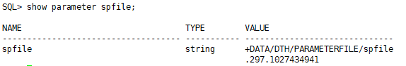
- B2: Nếu spfile không thuộc DISKGROUP cần xóa
Thực hiện diskmount diskgroup theo cú pháp sau và thay tham số tương ứng
SQL> alter diskgroup <Diskgroup> dismount force;
Ví dụ:
SQL> alter diskgroup OCRVOTE02 dismount force;
Diskgroup altered.
- B3: Thực hiện drop diskgroup, chạy lệnh theo cú pháp sau và thay tham số tương ứng:
SQL> drop diskgroup <Diskgroup> force including contents;
Ví dụ:
SQL> drop diskgroup OCRVOTE02 force including contents;
Diskgroup drop.
- B4: Nếu spfile thuộc DISKGROUP cần xóa.
Tạo pfile mới, start lại ASM và chuyển spfile sang disk group mới. Rồi thực hiện tiếp các bước B2, B3
Chạy các lệnh sau trên tất cả các máy chủ database, thay thế tham số tương ứng;
SQL> create pfile=<pfile>;
SQL> Shutdown immediate
SQL> startup pfile=<pfile>;
SQL> create spfile=<new diskgroup> from pfile=<pfile>;
Ví dụ:
SQL> create pfile='/tmp/init+ASM.ora'
SQL> Shutdown immediatestartup
SQL> startup pfile='/tmp/init+ASM.ora'
SQL> create spfile='+DATA01' from pfile='/tmp/init+ASM.ora';
- B5: Kiểm tra quá trình thực hiện drop diskgroup
SQL> select * from v$asm_operation ;
- Kết quả trả về “no rows selected” là quá trình remove thành công

Add/Drop ASM disk

Thực hiện add disk trên OS
Khi được cấp phát thêm disk cho database thì phía OS phải thực hiện các công việc sau với user ‘root’:
- Xác định WWID của các disk thêm vào
Thực hiện lệnh theo cú pháp sau với tất cả các phân vùng dữ liệu cấp phát, trong đó <LUNID> là ID của disk được đội Lưu trữ gán cho database
# multipath -ll |grep <LUNID>
Ví dụ
# multipath -ll |grep 9b0c7f2480f740d600011411
(3624a93709b0c7f2480f740d600011411) dm-4 FlashArray
- Phần kết quả 3624a93709b0c7f2480f740d600011411 tương ứng với WWID.
- Thêm thông tin Disk mới vào Multipath
# vi /etc/multipath.conf
Thêm vào dòng như bên dưới và thay các tham số tương ứng
multipaths {
multipath {
wwid <WWID disk>
alias < Alias Name>
path_grouping_policy multibus
path_selector "round-robin 0"
failback immediate
rr_weight priorities
no_path_retry 5
}
}
Ví dụ:
multipaths {
multipath {
wwid 3624a93709b0c7f2480f740d600011411
alias DATA03
path_grouping_policy multibus
path_selector "round-robin 0"
failback immediate
rr_weight priorities
no_path_retry 5
}
}
Format DISK
- Dưới đây là các bước thực hiện format phân vùng /dev/mapper/DATA03.
# fdisk /dev/mapper/DATA03
Device contains neither a valid DOS partition table, nor Sun, SGI or OSF disklabel
Building a new DOS disklabel with disk identifier 0xd94a4a6b.
Changes will remain in memory only, until you decide to write them.
After that, of course, the previous content won't be recoverable.
Command (m for help): n
Command action

e extended
p primary partition (1-4)
p

Warning: invalid flag 0x0000 of partition table 4 will be corrected by w(rite)
WARNING: DOS-compatible mode is deprecated. It's strongly recommended to switch off the mode (command 'c') and change display units to sectors (command 'u').

Command (m for help): n
Command action
e extended
p primary partition (1-4)
p
Partition number (1-4): 1
First cylinder (1-19450, default 1):
Using default value 1
Last cylinder, +cylinders or +size{K,M,G} (1-19450, default 19450):
Using default value 19450

Command (m for help): w
The partition table has been altered!

Calling ioctl() to re-read partition table.
Syncing disks.
- Kiểm tra lại phân vùng vừa format
# partprobe /dev/mapper/DATA03
# ls -l /dev/mapper |grep DATA03
- Hiển thị kết quả các phân vùng DATA03
lrwxrwxrwx 1 root root 7 Sep 18 09:44 DATA03 -> ../dm-4
- Thay đổi quyền cho disk đã format
# vi /etc/udev/rules.d/99-oracle-asmdevices.rules
→Thêm vào các dòng sau:
KERNEL=="dm-*",ENV{DM_NAME}=="DATA03p1",
OWNER:="grid", GROUP:="asmadmin", MODE:="0660"

- Khởi đông lại dịch vụ multipath
# systemctl restart multipathd.service
# ps -ef |grep multipathd
- Kiểm tra cấp quyền
# ls -l /dev/dm-*
- Những disk có kết quả hiển thị “grid asmadmin” là đã được cấp quyền thành công

Add disk vào ASM group
Login vào máy chủ database với user “grid”, chạy lệnh sau:
$ sqlplus / as sysasm
Chạy lệnh theo cú pháp sau và thay các tham số tương ứng
SQL> alter diskgroup <diskgroup> add disk <disk path>;
- Kết quả trả về “Diskgroup altered” là thành công.
Ví dụ:
SQL> alter diskgroup DATA01 add disk '/dev/mapper/DATA01p1';
Diskgroup altered

Drop disk trong diskgroup
Login vào máy chủ database với user “grid”, chạy các lệnh sau:
$ sqlplus / as sysasm
Chúng ta chỉ drop được disk khi dung lượng còn trống của diskgroup đó lớn hơn dung lượng disk cần drop.
Để thực hiện chúng ta thực hiện lệnh theo cú pháp sau và thay các tham số tương ứng:
- B1: Xác định thông tin diskgroup: Dung lượng group#, free_MB
SQL>Select group_number, name, type, total_mb, free_mb from v$asm_diskgroup;
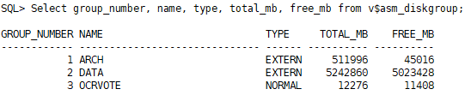
- B2: Xác định disk cần xóa khỏi group. Chạy lệnh theo cú pháp và thay tham số tương ứng
SQL> select mount_status, header_status, mode_status,state, total_mb, free_mb, name, path, label from v$asm_disk where group_number=<group#>
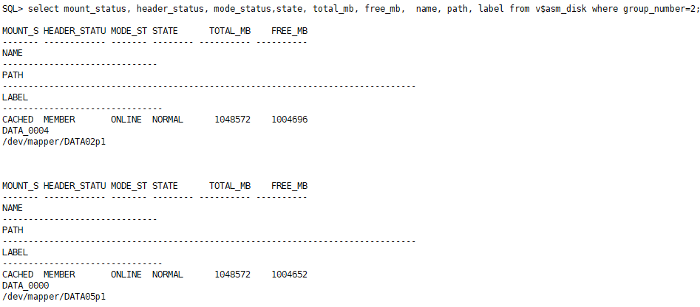
- B3: Thực hiện remove disk, chạy lệnh theo cú pháp sau
SQL> alter diskgroup <diskgroup> drop disk <diskname>;
Ví dụ:
SQL> alter diskgroup DATA02 drop disk '/dev/mapper/DATA02p1';
- B4: Kiểm tra quá trình chạy remove
SQL> select * from v$asm_operation ;
- Kết quả trả về “no rows selected” là quá trình remove thành công
- B5: Kiểm tra lại các disk→ Không còn disk đã remove
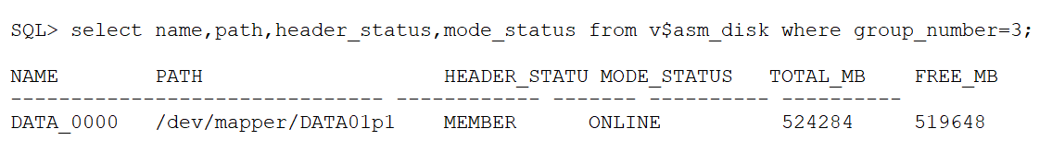

Backup/Restore

Backup cấu hình cluster
OCR lưu trữ thông tin cấu hình cluster, shared disk và được truy nhập từ tất cả các node trong cluster. OCR được backup tự động bởi CRSD process 4h/lần, hoặc có thể thực hiện backup manual bằng lệnh.
Login vào máy chủ database với user “grid”, chạy các lệnh sau:
- Kiểm tra backup của ORC:
$ cd /u01/app/12.2.0/grid/bin
$ ./ocrconfig -showbackup
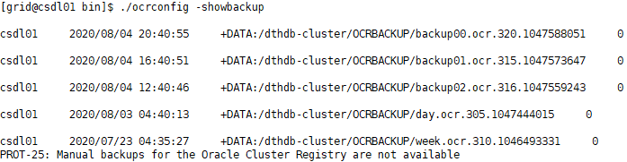
- Thay đổi đường dẫn backup OCR
Chạy lệnh theo cú pháp sau và thay đổi tham số:
$ cd /u01/app/12.2.0/grid/bin
$ ./ocrconfig -backuploc <new location>
Ví dụ:
$ cd /u01/app/12.2.0/grid/bin
$ ./ocrconfig -backuploc /tmp/

Restore cấu hình cluster
Login vào máy chủ database với user “root”, chạy các lệnh sau:
- Tắt cluster trên tất cả các node
# cd /u01/app/12.2.0/grid/bin
# ./crsctl stop crs -f
- Kiểm tra kết quả thực hiện chạy lệnh: Với kết quả trả về “CRS-4639: Could not contact Oracle High Availability Services” là thành công
# ./crsctl check crs
Ví dụ:
[root@csdl01 bin]# ./crsctl check crs
CRS-4639: Could not contact Oracle High Availability Services
- Bật cluster ở exclusive mode mà không bật crsd
# cd /u01/app/12.2.0/grid/bin
# ./crsctl start crs -excl -nocrs
- Kiểm tra kết quả thực hiện chạy lệnh: Với kết quả trả về “CRS-4638: Oracle High Availability Services is online” là thành công
$./crsctl check crs
Ví dụ:
[root@csdl01 bin]# ./crsctl check crs
CRS-4638: Oracle High Availability Services is online
CRS-4535: Cannot communicate with Cluster Ready Services
- Khôi phục OCR
Chạy lệnh sau và thay tham số phù hợp, câu lệnh chạy không báo lỗi là thành công:
$ ocrconfig -restore <OCR backed up file>
Ví dụ
$ ocrconfig -restore +MGMT:/ebglssp-cluster/OCRBACKUP/backup_20190926_165951.ocr.285.1020013193
- Restart lại cluster:
$ cd /u01/app/12.2.0/grid/bin
$ ./crsctl stop crs -f
$ ./crsctl start crs
- Kiểm tra kết quả thực hiện chạy lệnh sau, kết quả trả về các service “online” là thành công:
$./crsctl check crs
Ví dụ:
[root@csdl01 bin]# ./crsctl check crs
CRS-4638: Oracle High Availability Services is online
CRS-4537: Cluster Ready Services is online
CRS-4529: Cluster Synchronization Services is online
CRS-4533: Event Manager is online

Backup Database
Login vào máy chủ database với user “oracle”, chạy các lệnh sau:
- Tạo script Backup full database
Chạy lệnh theo cú pháp sau, và thay các tham số tương ứng.
$ vi /<BackupLoc>/Backup_full.cmd
Đưa vào các nội dung như bên dưới với các tham số sau.
- <Database Backup>: Có thể là container (CDB) hoặc pluggable databases (PDB) được khai báo ở TNSname
- <BackupLoc>: Là thư mục backup
- <redundance number>: Số bản backup redundancy
connect target sys/<passs>@<Database Backup>
configure retention policy to redundancy <redundance number>;
run {
allocate channel Ch1 type disk;
backup as compressed backupset incremental level 0 database format '/<BackupLoc>/LV0/db_lv0_%t_%d_%u_%s' tag bklv0;
sql 'alter system archive log current';
backup as compressed backupset archivelog all format '/<BackupLoc>/ LV0/arc_%t_%d_%u_%s_%u' delete input tag arch;
backup as compressed backupset current controlfile format '/<BackupLoc>/ LV0/bkcontrolfile_%t_%d_%u_%s' tag ctlfile;
backup spfile format '/<BackupLoc>/ LV0/bkspfile_%t_%d_%u_%s' tag spfile;
crosscheck backup;
delete noprompt obsolete;
delete noprompt expired backup;
}
- Tạo script backup Pluggable Database
Với Pluggable database chúng ta có thể dùng theo lệnh theo cú pháp sau:
$ vi /<BackupLoc>/Backup_plug.cmd
Thêm vào các nội dung sau, với tham số phù hợp
connect target sys<passs>@<Database Backup>
BACKUP PLUGGABLE DATABASE <pdb1>;
- Tạo script Backup incremental database
Chạy lệnh theo cú pháp sau, và thay các tham số tương ứng.
$ vi /<BackupLoc>/Backup_inc.cmd
Đưa vào các nội dung như bên dưới với các tham số sau:
- <Database Backup>: Có thể là container (CDB) hoặc pluggable databases (PDB) được khai báo ở TNSname
- <BackupLoc>: Là thư mục backup
- <redundance number>: Số bản backup redundancy
connect target sys/<passs>@<Database Backup>
configure retention policy to redundancy <redundance number>;
run {
allocate channel Ch1 type disk;
backup as compressed backupset incremental level 0 database format '/<BackupLoc>/LV1/db_lv0_%t_%d_%u_%s' tag bklv0;
sql 'alter system archive log current';
backup as compressed backupset archivelog all format '/<BackupLoc>/ LV1/arc_%t_%d_%u_%s_%u' delete input tag arch;
backup as compressed backupset current controlfile format '/<BackupLoc>/ LV1/bkcontrolfile_%t_%d_%u_%s' tag ctlfile;
backup spfile format '/<BackupLoc>/ LV1/bkspfile_%t_%d_%u_%s' tag spfile;
crosscheck backup;
delete noprompt obsolete;
delete noprompt expired backup;
}
- Thực hiện backup
Chạy lệnh theo cú pháp sau và thay tham số:
$ nohup rman cmdfile=/<BackupLoc>/<Backup scrip> log=<backup log> &
- Kiểm tra backup:
Chạy lệnh theo cú pháp sau và thay tham số:
$ tail -1000f /<BackupLoc>/<Backup Log>.log
- Kết quả trả về: Không thông báo “ORA-” và “Recovery Manager complete” là thành công.

Restore Database
Login vào máy chủ database với user “oracle”, chạy các lệnh sau:
- Restore Spfile và Controlfile
Chạy lệnh theo cú pháp sau, và thay các tham số tương ứng, kết quả câu lệnh trả về thành công là thành công:
$ rman target /
RMAN>Startup nomount
RMAN> rman catalog start with '/<BackupLoc>'
RMAN> restore spfile to '<Spfile Loc>/spfile.ora' from ‘/<BackupLoc>/<SpfileBackup>’;
RMAN> shutdown immediate
RMAN>startup nomount
RMAN>restore controlfile from '/<BackupLoc>/<ControlBackup>’;
RMAN> alter database mount;
- Tạo script Restore Database
Chạy lệnh theo cú pháp sau, và thay các tham số tương ứng.
$ vi /<BackupLoc>/restore_database.cmd
Đưa vào các nội dung như bên dưới và chỉnh các tham số phù hợp:
connect target sys/<passs>@<Database Backup>
run{
allocate channel ch1 device type disk;
restore database;
recover database;
release channel ch1;
}
sql ‘alter database open resetlogs’
- Tạo script Restore Pluggable Database
Chúng ta có thể dùng theo lệnh theo cú pháp sau để Restore riêng cho Pluggable database
$ vi /<BackupLoc>/restore_plugg.cmd
Đưa vào các nội dung như bên dưới và chỉnh các tham số phù hợp:
connect target sys/<passs>@<Database Backup>
restore pluggable database <Pluggable>
recover pluggable database <Pluggable>
- Thực hiện Restore database
Chạy lệnh theo cú pháp sau và thay tham số:
$ nohup rman cmdfile=/<BackupLoc>/<Restore scrip> log=<Restore log> &
- Kiểm tra Restore:
Chạy lệnh theo cú pháp sau và thay tham số:
$ tail -1000f /<BackupLoc>/<Restore Log>.log
- Kết quả trả về: Không thông báo “ORA-“ và “Recovery Manager complete” là thành công.

Quản trị người dùng trên database
Login vào máy chủ database với user “oracle”
$ su - oracle
$ sqlplus / as sysdba

Create User/Role
- Trong môi trường multitenant, có 2 loại User/Role:
- Common User/Role: là user/role có mặt ở tất cả các PDB
- Local User/role: là user/role chỉ có trong 1 PDB, username cùng tên có thể có mặt ở các PDB khác nhưng 2 user này không có liên quan gì đến nhau.
- Để tạo được Common Users/Role thì phải thỏa mãn các yêu cầu:
- Phải connect bằng 1 common user/role mà có quyền CREATE USER/ROLE
- Connect ở mức CDB$ROOT
- Tên của Common user/role phải bắt đầu bằng ‘C##’ hoặc ‘c##’ và chỉ chứa kí tự ASCII hoặc EBCDIC
- Tên của Common user/role là duy nhất ở tất cả các PDB
- DEFAULT TABLESPACE, TEMPORARY TABLESPACE, QUOTA và PROFILE phải tồn tại trên tất cả các PDB.
- Để tạo được Local users/role thì phải thỏa mãn các yêu cầu:
- Phải connect bằng user có quyển CREATE USER/ROLE
- Tên của Local user/role không bắt đầu bằng ‘C##’, ‘c##’
- Tên của Local user/role là duy nhất trong PDB đó
- PDB phải ở chế độ Open
- Tạo Common user
Chạy lệnh theo cú pháp sau và thay tham số tương ứng, với kết quả câu lệnh trả về “User created” là thành công.
SQL> CREATE USER c##<User> IDENTIFIED BY <password> CONTAINER=ALL;
SQL> CREATE ROLE c##<Role>;
- Tạo Local user
Chạy lệnh theo cú pháp sau và thay tham số tương ứng, với kết quả câu lệnh trả về “User created” là thành công.
SQL> alter session set container = <pdb>;
SQL> create user <local user> identified by <password> container=current;
SQL> CREATE ROLE <local Role>;
Ví dụ:
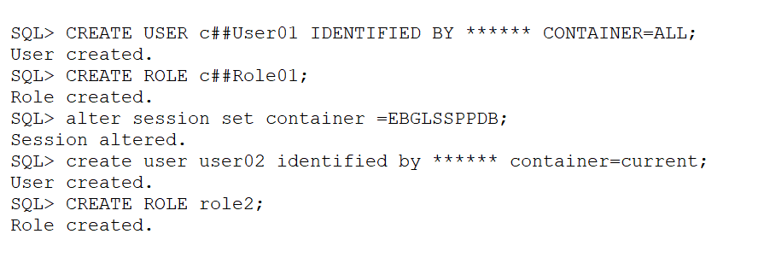

Đổi password
Chạy câu lệnh theo cú pháp sau, và thay giá trị tham số <account>, <password> tương ứng, với kết trả về “User altered” là thành công
SQL> alter user <account> identified by <password>;
Ví dụ:
SQL> Alter user system identified by *****;
User altered.

Unlock account
Chạy câu lệnh theo cú pháp sau và thay giá trị tham số <account>, với kết trả về “User altered” là thành công
SQL> alter user <account> account lock;

Lock account
Chạy câu lệnh theo cú pháp sau và thay giá trị tham số <account>, <password>, với kết trả về “User altered” là thành công
SQL> alter user <account> unlock IDENTIFIED BY <password>;

Quản trị Oracle parameter
Login vào máy chủ database với user “oracle”, chạy lệnh sau:
$ sqlplus / as sysdba
- Thực hiện câu lệnh theo cú pháp sau, thay các tham số tương ứng, với kết quả tra về “System altered” là thành công
SQL> Alter system set <parameter> = <value> scope = memory|spfile|both sid='sid|*';
Ví dụ:
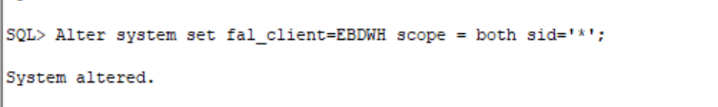

Quản trị Control file
Login vào máy chủ database với user “oracle”, chạy các lệnh sau:
$sqlplus / as sysdba
- Xem thông tin các control file
SQL> show parameter control_files;
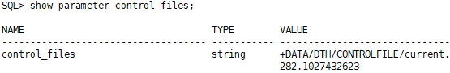
- Backup control file theo cú pháp, và thay giá trị tương ứng, với kết quả trả về “Database altered” là thành công
SQL> alter database backup controlfile to <location>;
Hoặc
SQL> alter database backup controlfile to trace;
Ví dụ:
SQL> alter database backup controlfile to ‘/tmp/controlfile.sql’;

Quản trị redo log
Login vào máy chủ database với user “oracle”, chạy các lệnh sau:
$sqlplus / as sysdba
- Tạo Redo group với database đơn, chạy lệnh theo cú pháp và thay tham số tương ứng:
SQL> alter database add logfile group <group number> (<redofile1>, <redofile2>) SIZE <size>;
Ví dụ:
SQL> alter database add logfile group 10 ('+data', '+fra') size 512m;
Database altered.
- Tạo Redo group với database RAC, chạy lệnh theo cú pháp và thay tham số tương ứng:
SQL> alter database add logfile thread <thread number> group <group number> (<redofile1>, <redofile2>) size <size>;
Ví dụ:
SQL> alter database add logfile thread 1 group 10 ('+redo', ‘+data’) size 512m;
Database altered.
- Tạo Redo log member, chạy lệnh theo cú pháp và thay tham số tương ứng:
SQL> alter database add logfile member <redofile> to group <group number>;
Ví dụ:
SQL>alter database add logfile member '+redo' to group 10;
Database altered
- Xóa 1 Log Groups:
Chúng ta chỉ có thể xóa được Log group khi nó đã được archived và ở trạng thái inactive hoặc unsed
- Để xác định trạng thái log grop có xóa được không:
SQL> select group#, archived, status from v$log;
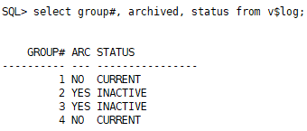
- Chuyển trạng thái Log group
Trường hợp loggroup vẫn ở trạng thái Active|Current, chạy các lệnh sau và kiểm tra lại cho đến khi trạng thái về inactive|unsed
SQL> alter system archive log current;
SQL> Alter system switch logfile;
- Chạy lệnh theo cú pháp sau để xóa group, thay tham số tương ứng:
SQL> alter database drop logfile group <group#>;
Ví dụ:
SQL> alter database drop logfile group 10;
Database altered.
- Xóa Redo Log Members: chạy lệnh theo cú pháp sau và thay tham số tương ứng:
Chúng ta chỉ có thể Drop được log member khi Log group của nó đã được archived và ở trạng thái inactive|unsed. (thực hiện chuyển trạng thái log group)
SQL> alter database drop logfile member <logfile>;
Ví dụ:
SQL>Alter database drop logfile member ‘+REDO/EBGLSSP/ONLINELOG/group_9.261.1019987487’;
Database altered

Quản lý tablespace và Datafile
Login máy chủ database với user “oracle”, chạy lệnh sau:
$sqlplus /as sysdba

Tạo mới tablespace
- Chạy lệnh theo cú pháp sau, thay thế các tham số tương ứng:
SQL> create tablespace <tablespace_name> datafile <asmdisgroup or file name> size <size> autoextend on next <size> maxsize <max size>;
Ví dụ:
SQL> create tablespace baoviet datafile '+data' size 100m autoextend on next 100m maxsize unlimited;
Tablespace created.
- Kết quả trả về “Tablespace created” là thành công

Tạo temporary tablespace
- Chạy lệnh theo cú pháp sau, thay thế các tham số tương ứng:
SQL>create temporary tablespace <tablespace_name> tempfile <asmdisgroup or file name> size <size> autoextend on next <next size> maxsize <max size>;
Ví dụ:
SQL>create temporary tablespace baoviet_tmp tempfile '+data' size 1012m autoextend on next 200m maxsize unlimited;
Tablespace created
- Kết quả trả về “Tablespace created” là thành công

Thêm Datafile cho tablespace
- Chạy lệnh theo cú pháp sau, thay thế các tham số tương ứng:
SQL> alter tablespace <tablespace_name> add datafile <asmdisgroup or file name> size <size> autoextend on next <next size> maxsize <max size>;
Ví dụ:
SQL>alter tablespace baoviet add datafile '+data' size 100m autoextend on next 100m maxsize unlimited;
Tablespace altered.
- Kết quả trả về “Tablespace altered” là thành công

Thêm datafile cho temp tablespace
- Chạy lệnh theo cú pháp sau, thay thế các tham số tương ứng:
SQL> alter tablespace <tablespace_name> add tempfile <asmdisgroup or file name> size <size> autoextend on next <next size> maxsize <max size>;
Ví dụ:
SQL>alter tablespace baoviet_tmp add datafile '+data' size 100m autoextend on next 100m maxsize unlimited;
Tablespace altered.
- Kết quả trả về “Tablespace altered” là thành công

Drop tablespace
Một tablespace chỉ nên drop tablespace khi nó không có object nào bên trong, hoặc ở trạng thái offline.
- Kiểm tra trạng thái của tablespace, Chạy lệnh theo cú pháp sau, thay thế các tham số tương ứng:
SQL> select tablespace_name, status from dba_tablespaces where tablespace_name=<tablespace name>
- Giá trị trả về “OFFLINE” có thể xóa được.
- Kiểm tra các object đang lưu trong tablespace, chạy lệnh sau và thay tham số tương ứng
SQL>select owner, segment_name, segment_type from DBA_segments where tablespace_name=<tablespace name>
- Nếu không có bản ghi nào trả về thì có thể xóa được.
- Để xóa tablespace, chạy lệnh theo cú pháp sau, thay thế các tham số tương ứng:
SQL> drop tablespace <tablespace> including contents and datafiles;
Ví dụ:
SQL>drop tablespace baoviet including contents and datafiles;
Tablespace dropped.
- Kết quả trả về “Tablespace dropped” là thành công

Drop temp tablespace
Một tablespace chỉ có thể được drop khi nó không có object nào bên trong, hoặc ở trạng thái offline.
- Chạy lệnh theo cú pháp sau, thay thế các tham số tương ứng:
SQL> drop tablespace <tablespace> including contents and datafiles;
Ví dụ:
SQL>drop tablespace baoviet including contents and datafiles;
Tablespace dropped.
- Kết quả trả về “Tablespace dropped” là thành công

Drop datafile
Một datafile chỉ có thể được drop khi nó không có object nào bên trong, hoặc ở trạng thái offline.
- Chạy lệnh theo cú pháp sau, và thay các tham số tương ứng:
SQL>alter tablespace <tablespace_name> drop datafile <filename> ;
Ví dụ:
SQL>alter tablespace baoviet drop datafile '+data/orcl/data1';
Tablespace altered.

Drop 1 tempfile
- Chạy lệnh theo cú pháp sau, và thay các tham số tương ứng:
SQL>alter tablespace <tablespace_name> drop tempfile <filename> ;
Ví dụ:
SQL>alter tablespace baoviet_tmp tempfile '+data/orcl/tempfile/tmp.343.887649461' drop;
Tablespace altered.
- Kết quả trả về “Tablespace altered” là thành công

Kiểm tra phiên làm việc (session) lock
Chạy câu lệnh sau để tìm ra các tiến trình lock:
SQL> SELECT v.sid,v.serial#,V.INST_ID,l.ORACLE_USERNAME ora_user, o.object_name, o.object_type,
DECODE(l.locked_mode,0, 'None',1, 'Null', 2, 'Row-S (SS)',3, 'Row-X (SX)',4, 'Share', 5, 'S/Row-X (SSX)',6, 'Exclusive', TO_CHAR(l.locked_mode)) lock_mode,
o.status, to_char(o.last_ddl_time,'dd.mm.yy') last_ddl
FROM dba_objects o, gv$locked_object l, gv$session v
WHERE o.object_id = l.object_id and l.SESSION_ID=v.sid order by 2,3;
Trao đổi với người quản trị và ứng dụng để tìm giảp pháp: Có thể kill, hoặc đợi cho tiến trình hoàn thành.

Kill phiên làm việc (session) treo
Chúng ta thực hiện kill 1 tiến trình khi nó bị treo, hoặc chiếm quá nhiều tài nguyễn hệ thống, hoặc theo yêu cầu cụ thể từ người dùng:
- Chạy lệnh theo cú pháp sau, và thay các tham số tương ứng:
SQL>alter system kill session '<sid>,<serial$>,@<inst_id>';
- Trong đó sid,serial$, inst_id có thể được lấy từ bảng gv$session. Với Oracle đơn, chúng ta có thể bỏ qua inst_id hoặc điền giá trị 1
Ví dụ:
SQL>alter system kill session '4,1295,@2';
System altered.
- Kết quả trả về “System altered” là thành công

Xóa Archived log
Chúng ta thực hiện xóa Archived log khi cần để giải phóng tài nguyên.
- Truy nhập vào máy chủ database với user “oracle” và chạy câu lệnh như dưới. Nếu câu lệnh chạy thành công không báo lỗi “error” là đạt.
$ su - oracle
$ rman target /
- Xóa toàn bộ các file archived:
RMAN> delete noprompt archivelog all;
- Trường hợp muốn xóa force ta thêm ‘force’ sau câu lệnh Delete:
RMAN>delete force noprompt archivelog all;
- Xóa các file archived đã expired:
RMAN> delete noprompt expired archivelog all;
- Xóa các file archived và chỉ giữ lại 1 số ngày nhất định (ví dụ giữ lại 1 ngày):
RMAN> delete noprompt archivelog until time 'trunc(sysdate-1)';
- Xóa các file archived đã được backup, trước ngày hiện tại 1 ngày:
RMAN> delete archivelog until time 'trunc(sysdate-1)' backed up 1 times to device type disk;

Rebuild Index
Thực hiện rebuild lại index khi index đó dùng lâu không hiệu quả. Do các hoạt động delete/update:
- Chạy lệnh theo cú pháp sau và thay các tham số tương ứng với kết quả trả về “Index rebuild” là thành công:
SQL> ALTER INDEX <index name> REBUILD;
Ví dụ:
SQL> ALTER INDEX OPS.idx1 REBUILD;
Index rebuild.
- Kết quả trả về “Index rebuild” là thành công

Compile object
- Truy nhập vào máy chủ database với user “oracle”, chạy lệnh sau:
$ sqlplus /as sysdba
- Để compile lại toàn bộ các object, chạy lệnh sau với kết quả “PL/SQL procedure successfully completed” là thành công:
SQL>@$ORACLE_HOME/rdbms/admin/utlrp.sql;
- Để compile các object, chạy lệnh theo cú pháp sau và thay các tham số tương ứng với kết quả trả về “altered” là thành công:
SQL>Alter package <package name> compile;
SQL>Alter package <package name> compile body;
SQL>Alter procedure <procudure name> compile;
SQL>Alter function <function name> compile;
SQL>Alter trigger <trigger name> compile;
SQL>Alter view <view name> compile;
Ví dụ:

SQL>Alter package Mobifone.Pck_test compile;
SQL>Alter package Mobifone.Pck_test compile body;
SQL>Alter procedure Mobifone.Prc_test compile;
SQL>Alter function Mobifone.Fnc_test compile;
SQL>Alter trigger Mobifone.Trg_test compile;
SQL>Alter view Mobifone.VW_test compile;

Gather statistics
- Truy nhập vào máy chủ database với user ‘oracle’
$ sqlplus /as sysdba
- Thực hiện gather cả database: Với kết quả trả về “PL/SQL procedure successfully completed.” là thành công
SQL> exec dbms_stats.gather_database_stats;
- Thực hiện gather mức schema, chạy lệnh theo cú pháp sau và thay các tham số tương ứng. Với kết quả trả về “PL/SQL procedure successfully completed.” là thành công
SQL> exec dbms_stats.gather_schema_stats(<schema>);
Ví dụ:
SQL> exec dbms_stats. gather_schema_stats ('Baoviet');
PL/SQL procedure successfully completed.
- Thực hiện gather mức tables, chạy lệnh theo cú pháp sau và thay các tham số tương ứng. Với kết quả trả về “PL/SQL procedure successfully completed.” là thành công
SQL>exec dbms_stats.gather_table_stats(<schema>, <tablename>);
Ví dụ:
SQL> exec dbms_stats. gather_schema_stats ('Baoviet',’temp’);
PL/SQL procedure successfully completed.

Điều chỉnh cấp phát RAM/Process cho database
- Điều chỉnh cấp phát RAM cho database
Trong quá trình vận hành và đánh giá hoạt động của database, nếu bộ nhớ RAM của database báo thiếu hoặc không sử dụng đến, chúng ta có thể điều chỉnh tham số bộ nhớ RAM khi cấp cho database để sử dụng bộ nhớ hiệu quả. Chủ yếu thay đổi bộ nhớ RAM cho: sga và pga.
Để thay đổi bộ nhớ RAM cho SGA thực hiện như sau:
+ Đối với database RAC:
SQL> alter system set sga_target=<Dung lượng >G scope=spfile sid=’*’;
SQL> alter system set sga_max_size=<Dung lượng >G scope=spfile sid=’*’;
+ Đối với database đơn:
SQL> alter system set sga_target=<Dung lượng >G scope=spfile;
SQL> alter system set sga_max_size=<Dung lượng >G scope=spfile;
Để thay đổi bộ nhớ RAM cho PGA thực hiện như sau:
+ Đối với database RAC:
SQL> alter system set pga_aggregate_limit=<Dung lượng >G scope=spfile sid=’*’;
+ Đối với database đơn:
SQL> alter system set pga_aggregate_limit=<Dung lượng >G scope=spfile;
- Điều chỉnh process cho database
Trong quá trình vận hành database, có thể hệ thống báo thiếu tiến trình xử lý trên database nên cần bổ sung thêm tiến trình để database hoạt động tốt hơn. Để thay đổi giá trị process cho database ta thực hiện như sau:
+ Đối với database RAC:
SQL> alter system set processes =<giá trị cần thay đổi> scope=spfile sid=’*’;
+ Đối với database đơn:
SQL> alter system set processes =<giá trị cần thay đổi> scope=spfile ;

Quản trị vận hành multitenants database
Truy nhập vào máy chủ database với user “oracle”
- Kiểm tra trạng thái của các PDB bằng lệnh:
$sqlplus / as sysdba
SQL> show pdbs
Ví dụ:
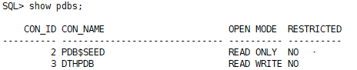
- Kiểm tra đang kết nối với CDB hay PDB bằng lệnh
SQL>select sys_context ('userenv', 'con_name') from dual;
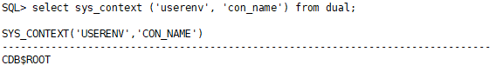→ CDB$ROOT: Là đang ở mức Container;
- Chuyển giữa các database (CDB, PDB);
Chạy lệnh sau và thay tham số tương ứng
SQL> alter session set container = <pdb_name>;
SQL> alter session set container = CDB$ROOT;
Session altered.
- Start/Stop Pluggable database
- Open Read write PDBs, chạy lệnh theo cú pháp:
SQL> alter pluggable database <pdb_name> open;
- Open Read Only PDBs, chạy lệnh theo cú pháp:
SQL> alter pluggable database <pdb_name> open read only;
- Stop PDBs bằng lệnh PDBs, chạy lệnh theo cú pháp:
SQL> alter pluggable database <pdb_name> close immediate;
Ví dụ:
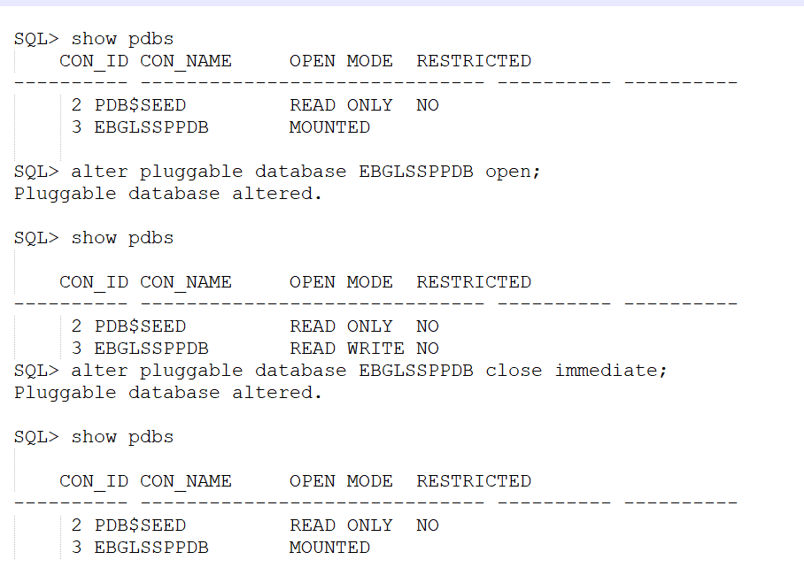

Create Pluggable database
Truy nhập vào máy chủ database với user “oracle” và sử dụng một trong hai cách sau
Cách 1: Tạo Plugdatabase bằng command theo cú pháp sau, với kết quả trả về “Pluggable database created” là thành công.
$sqlplus / as sysdba
SQL> create pluggable database <pdb name> admin user <pdb user> identified by <pass>;
Ví dụ:
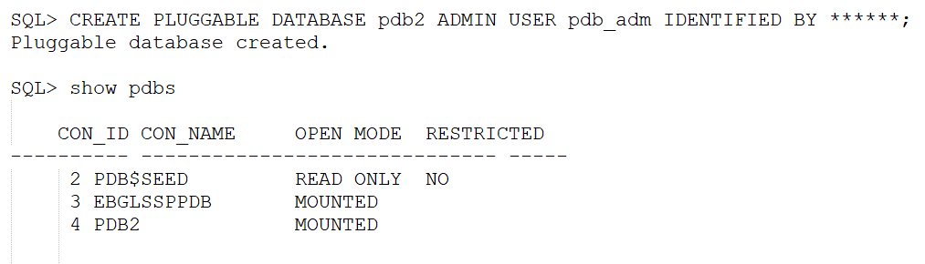

Cách 2:Dùng dbca tạo database theo các bước như hình dưới đây
$dbca

- Chọn “Manage Pluggable Database” rồi chọn Next
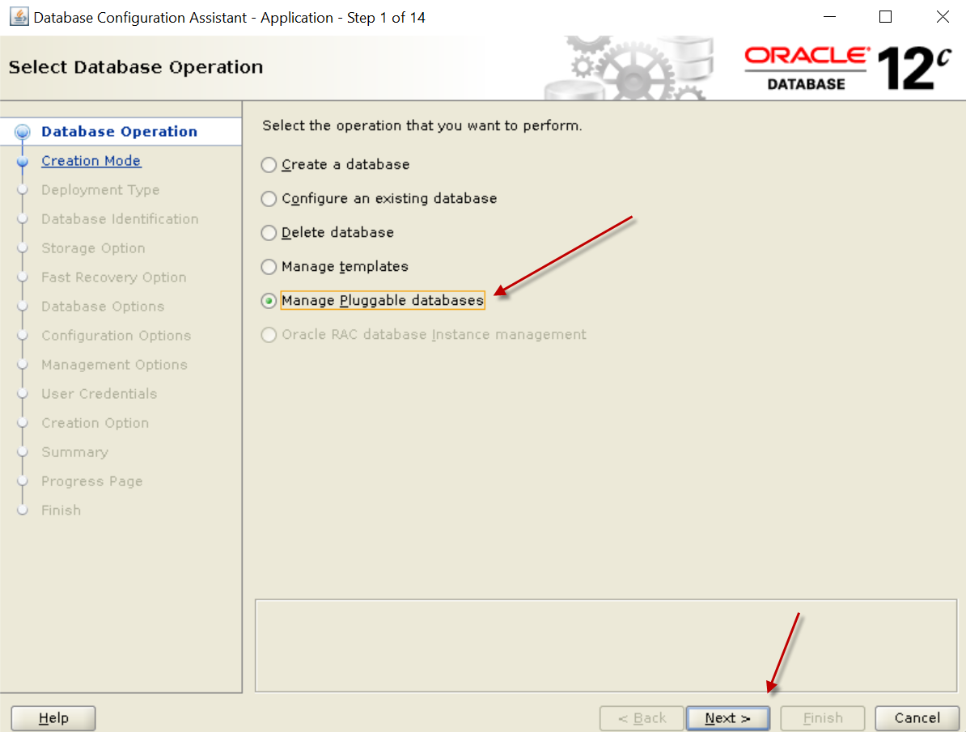

- Chọn “Create a Pluggable Database” rồi chọn Next
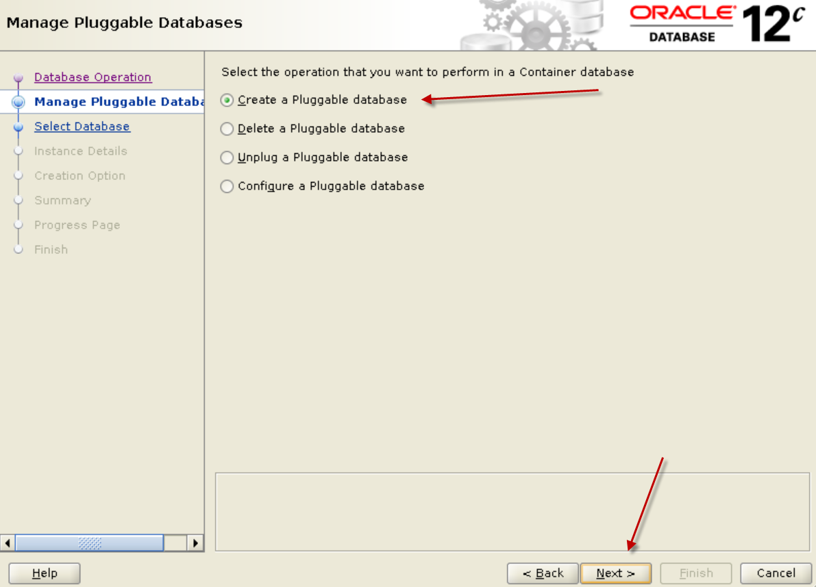

- Nhập vào User name/Password rồi chọn Next
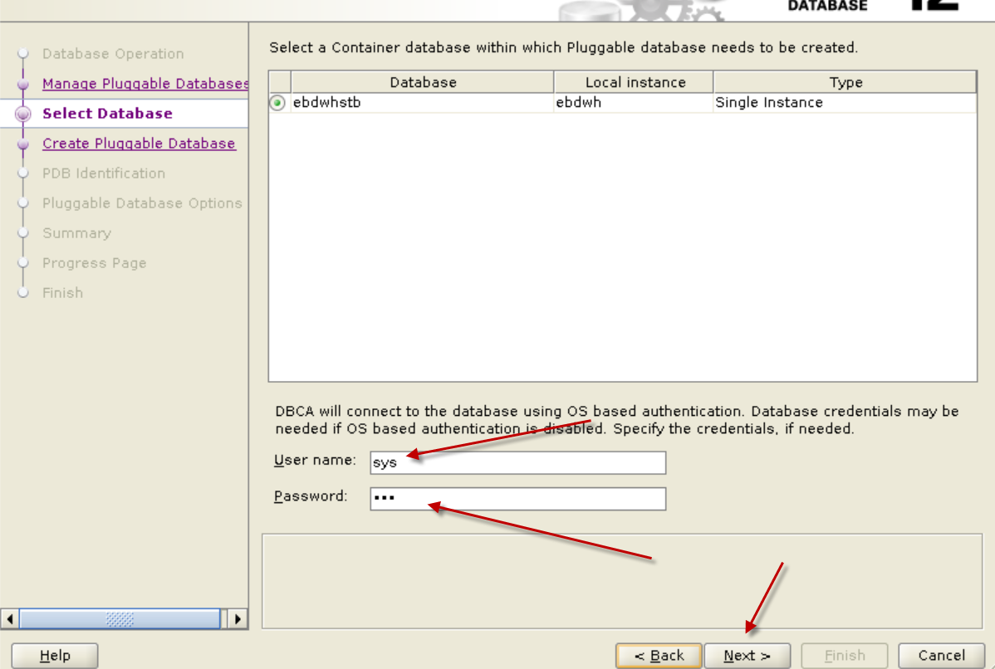

- Chọn Next
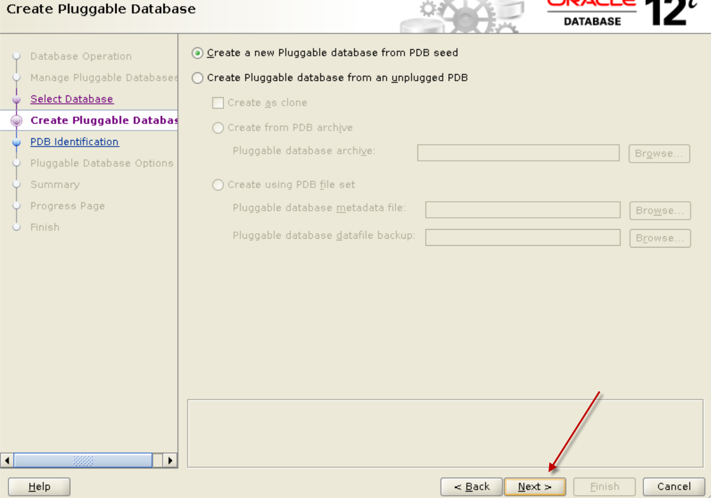

- Nhập vào các thông tin rồi chọn Next
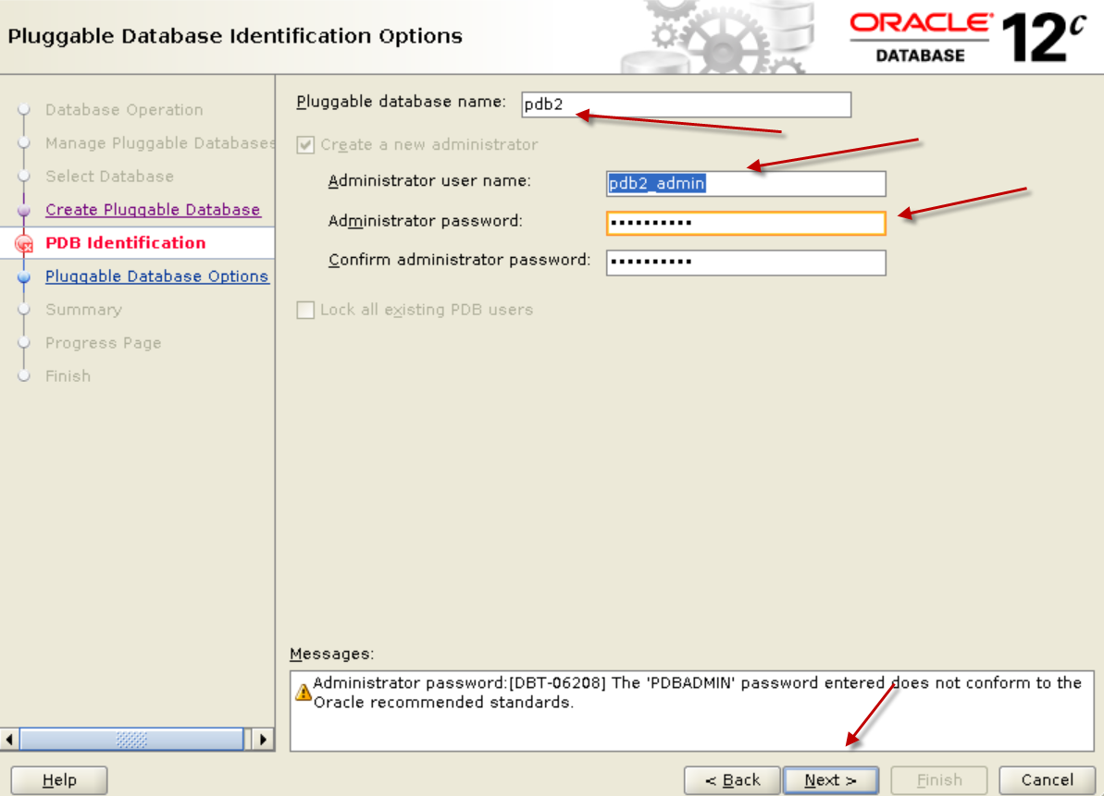

- Chọn Next
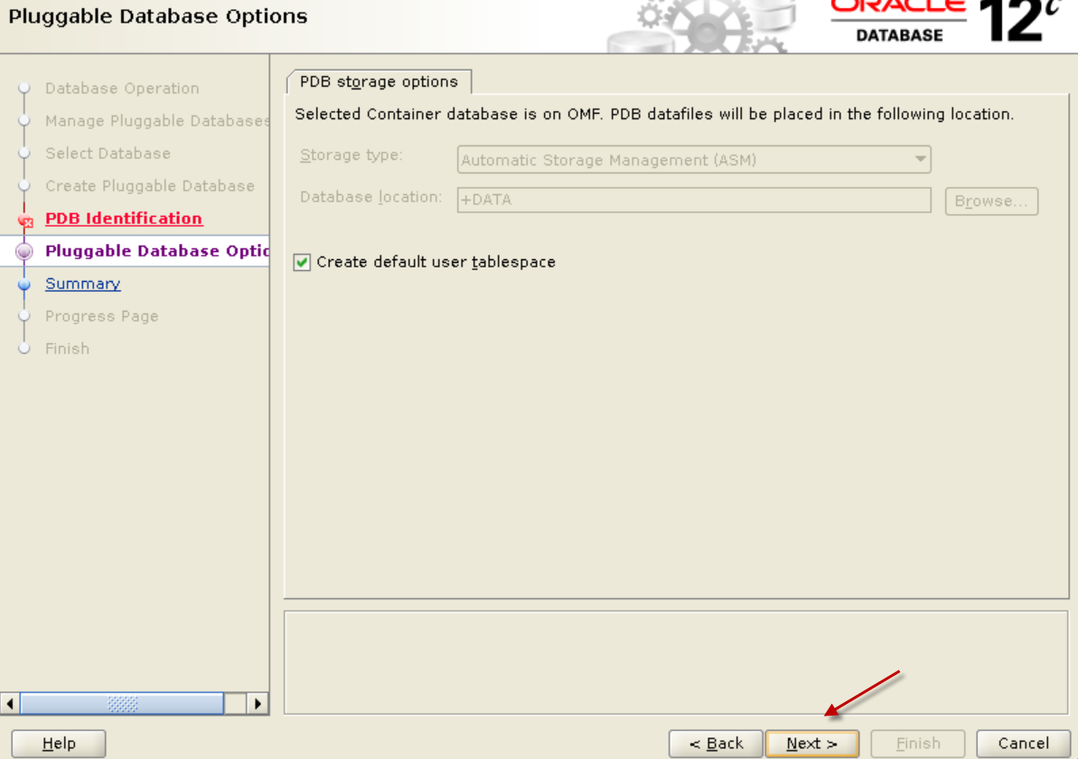

- Chọn Finish
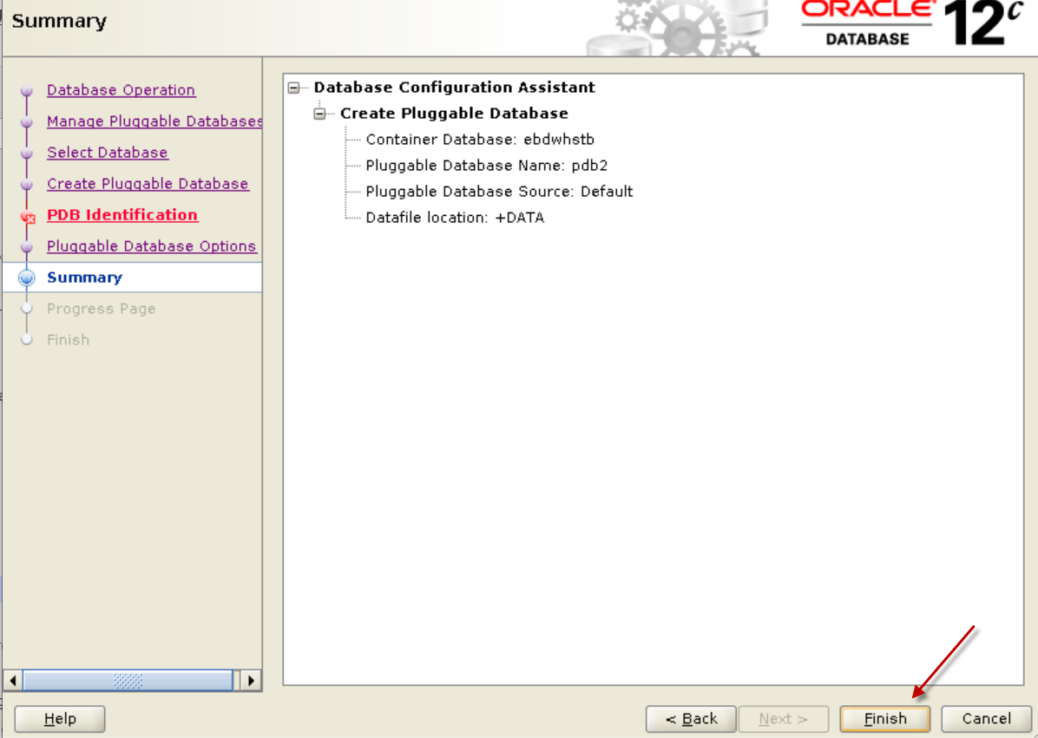

- Chọn Close
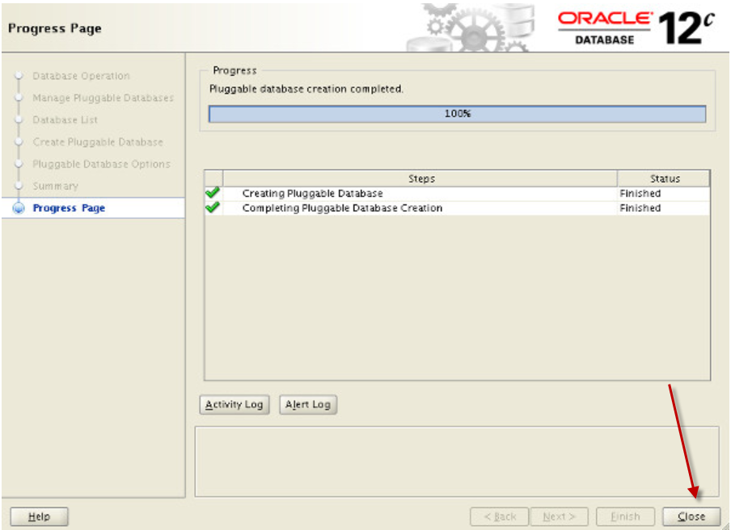

Drop Pluggable database
Truy nhập vào máy chủ database với user “oracle” và sử dụng một trong hai cách sau
Cách 1: Tạo Plugdatabase bằng command theo cú pháp sau:
$sqlplus / as sysdba
SQL> Drop pluggable database <pdb name> including|keep datafiles;
Ví dụ:
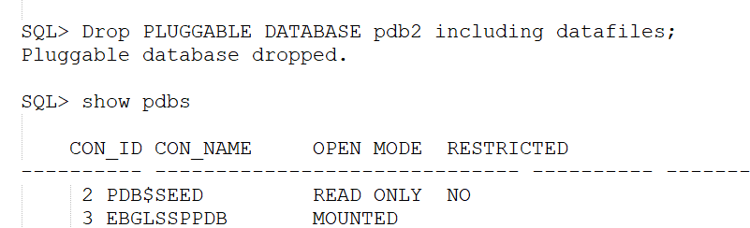

Cách 2: Dùng dbca tạo database theo các bước như hình dưới đây
$dbca
- Chọn “Manage Pluggable Database” rồi chọn “Next”
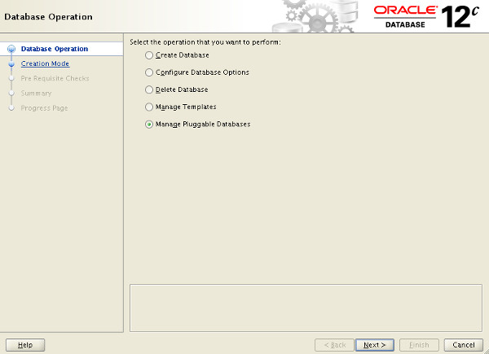

- Chọn “Delete a Pluggable database” rồi chọn Next
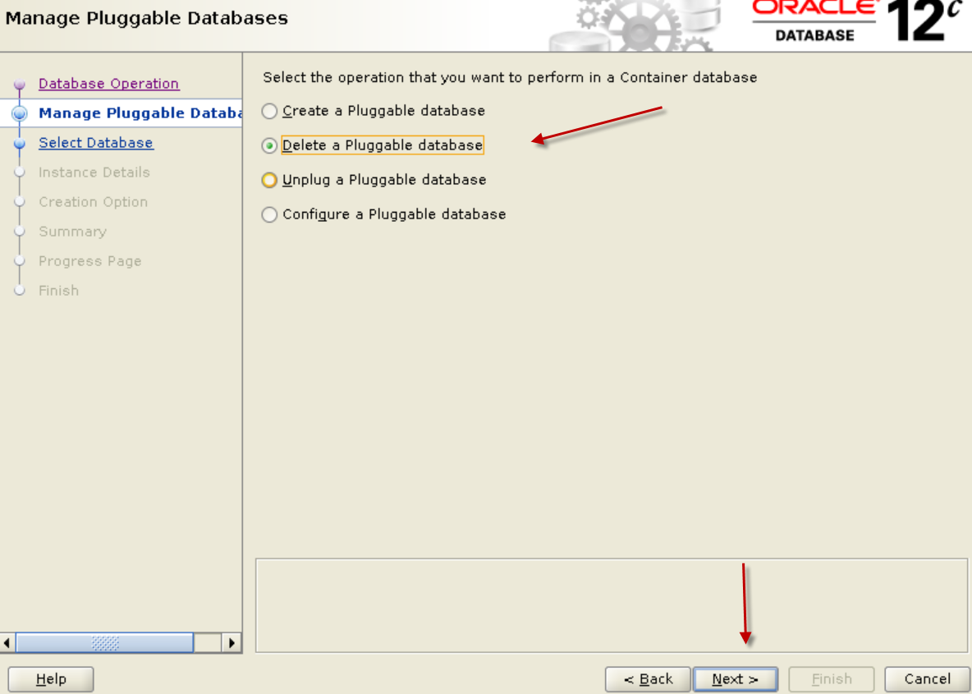

- Nhập vào User name/Password rồi chọn Next
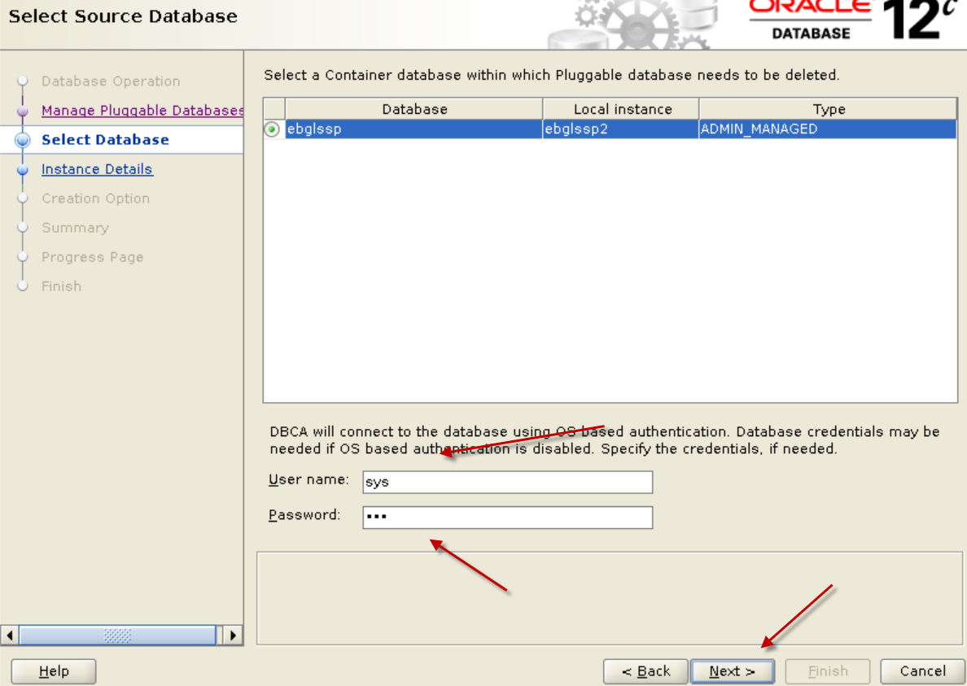

- Chọn Pluggable database cần xóa, rồi chọn Next
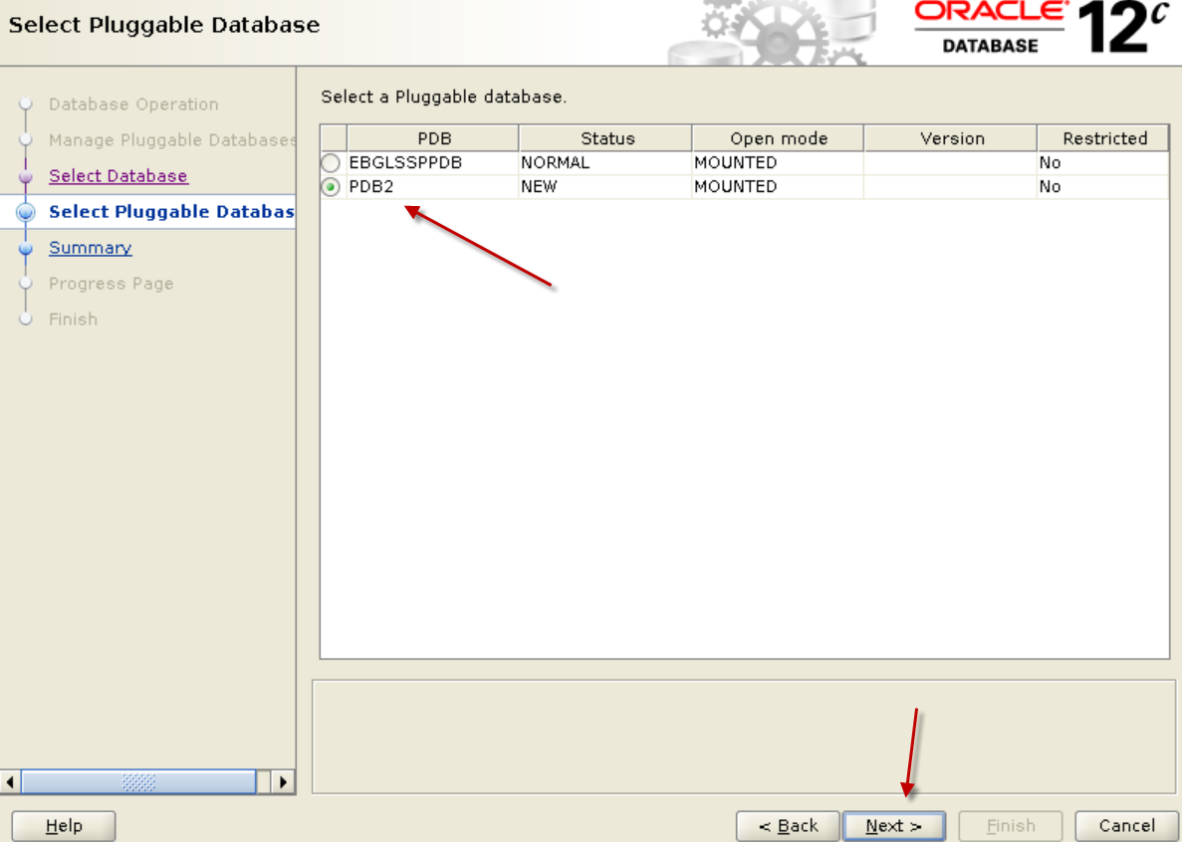

- Chọn Finish
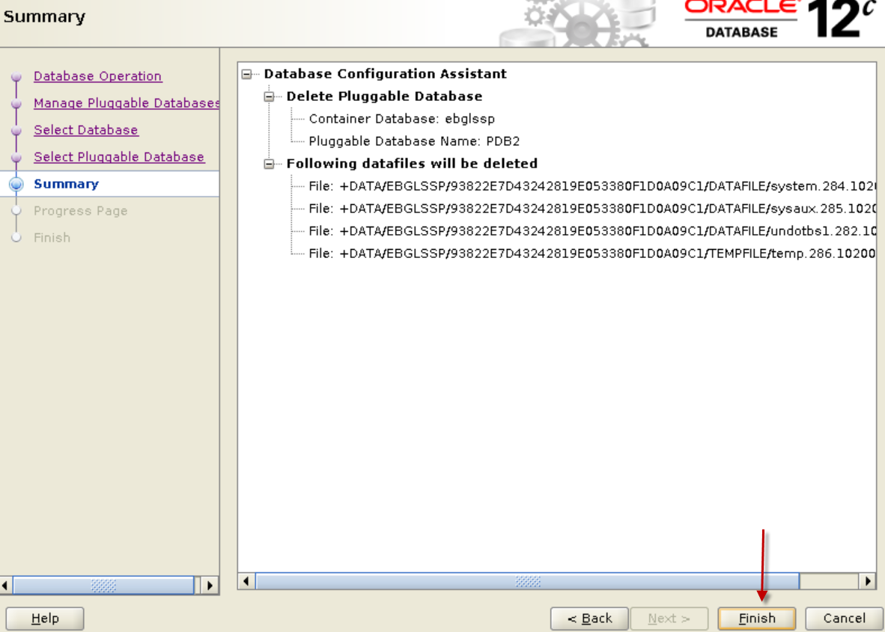

- Chọn Close
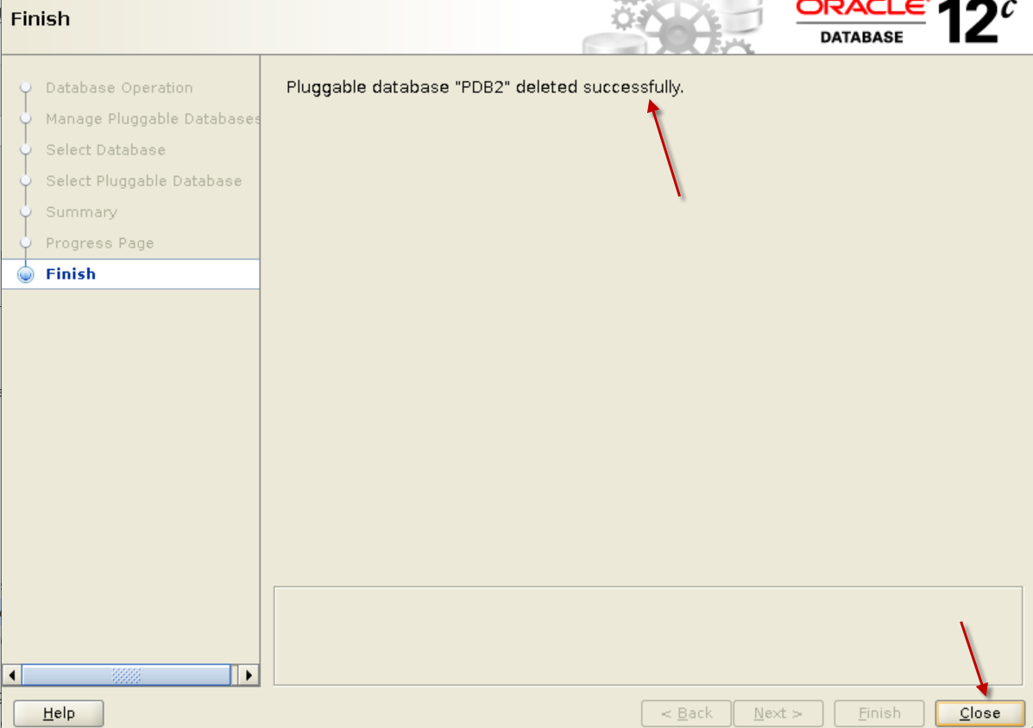

Các thao tác kiểm tra đảm bảo hệ thống hoạt động bình thường (checklist)
STT | Nội dung kiểm tra | Phương pháp thực hiện | Kết quả | Đánh giá
1 | Kiểm tra trạng thái của resource | Truy nhập với user ‘grid’, chạy lệnh:  $ cd $ORACLE_HOME/bin  $ ./crsctl stat res –t | Giá trị trả về:  - Các resource ora.ons; ora.diskmon không cần check  - Các resource phải ở trạng thái ONLINE | Đạt  Không đạt
2 | Kiểm tra trạng thái listener | Truy nhập với user ‘grid’, chạy lệnh:  $ cd $ORACLE_HOME/bin  $ ./srvctl status listener | Giá trị trả về:  - Kết quả trả về “LISTENER is running on”  - Instance READY | Đạt  Không đạt
3 | Kiểm tra trạng thái ASM | Truy nhập với user ‘grid’, chạy lệnh:  $ srvctl status asm –detail | Giá trị trả về:  - ASM is running” | Đạt  Không đạt
4 | Kiểm tra hoạt động Database | Truy nhập với user ‘oracle’, chạy lệnh:  $ cd $ORACLE_HOME/bin  $ srvctl status asm –detail | Giá trị trả về:  - Database is running” | Đạt  Không đạt
5 | Kiểm tra trạng thái Instance Database | Truy nhập với user ‘oracle’, chạy lệnh:  $ sqlplus /as sysdba  SQL>select instance_name, status from gv$instance; | Giá trị trả về:  - Trạng thái: Open | Đạt  Không đạt
6 | Kiểm tra log của Cluster | Truy nhập với user ‘grid’ chạy lệnh và thay tham số phù hợp:  $ $tail -1000f $ORACLE_BASE/diag/crs/<DB server>/crs/trace/alert.log  $ tail -1000f $ORACLE_BASE/diag/asm/+asm/<Instance ASM>/trace/*alert*.log | Giá trị trả về:  - Không có các giá trị Error, Fatal | Đạt  Không đạt
7 | Kiểm tra log của Database | Truy nhập với user ‘oracle’chạy lệnh và thay tham số phù hợp:  $tail -1000f $ORACLE_BASE/diag/rdbms/<DB name>/<Instance name>/trace/alert_<Instance name>.log | Giá trị trả về:  - Không có các giá trị Error, Fatal | Đạt  Không đạt
8 | Kiểm tra dung lượng ASM | Truy nhập với user ‘oracle’, chạy lệnh  $sqlplus / as sysdba  SQL> Select name, type, total_mb, free_mb, (total_mb-free_mb)/total_mb) as PCT, required_mirror_free_mb,  usable_file_mb from v$asm_diskgroup; | Giá trị trả về:  - Các giá trị PCT <=90% | Đạt  Không đạt
9 | Kiểm tra dung lượng Tablespace | Truy nhập với user ‘oracle’, chạy lệnh:  $sqlplus / as sysdba  SQL> select substr(f.tablespace_name,1,30) tbspce,  round(f.tsbytes/(1024*1024),0) "ALLOCATED(MB)", round(nvl(s.segbytes,0)/(1024*1024),0) "USED(MB)", round((nvl(s.segbytes,0)/f.tsbytes)*100,2) PCT,  lower(vc.name) as container  from  (select con_id,tablespace_name,sum(bytes) tsbytes from cdb_data_files group by con_id,tablespace_name) f,  (select con_id,tablespace_name,sum(bytes) segbytes from cdb_segments group by con_id,tablespace_name) s,  v$containers vc  where f.con_id=s.con_id(+)  and f.tablespace_name=s.tablespace_name(+)  and f.con_id=vc.con_id  order by container, tbspce; | Giá trị trả về:  - Các giá trị PCT <=90% | Đạt  Không đạt
10 | Kiểm tra dung lượng mountpoint | Truy nhập với user ‘root’, chạy lệnh:  $df -h | Giá trị trả về:  - User% <=90 | Đạt  Không đạt

Hướng dẫn khắc phục một số lỗi cơ bản

Lỗi không ghi được Archived log
Mã lỗi: ORA-00272: error writing archive log string
Nguyên nhân: Đây là lỗi do phân vùng chứa archived log bị đầy.
Giải pháp:
- Thực hiện tăng dung lượng cho phần vùng chứa archived. Thực hiện theo các bước mục “6.3 Add/Drop ASM disk
- Hoặc xóa archived log cách làm theo mục “6.13 Xóa Archived log”

Lỗi không ghi được dữ liệu do đầy tablespace
Mã lỗi: ORA-01653: unable to extend table string.string by string in tablespace string
Nguyên nhân: Đây là lỗi do tablespace bị đầy và không thể cấp pháp thêm dung lượng.
Giải pháp:
- Thêm datafile cho tablespace như mục “6.10.3. Thêm datafile cho tablespace”
- Shrink các datafile của tablespace như mục “6.10.10. Shrink datafile”

Lỗi không còn Process để xử lý
Mã lỗi: ORA-00020: maximum number of processes (number) exceeded
Nguyên nhân: Lỗi sinh ra khi số lượng process được cấp vượt quá số lượng process đã định nghĩa
Giải pháp:
- Trao đổi với đội nghiệp vụ để tìm hiểu nguyễn nhân
- Tăng giá trị tham số “process” cách thực hiện như mục “6.7. Quản trị Oracle parameter”

Lỗi không mở thêm được Cursor
Mã lỗi: ORA-01000: maximum open cursors exceeded
Nguyên nhân: Lỗi sinh ra khi số lượng cursors được cấp vượt quá số lượng cursors đã định nghĩa
Giải pháp:
- Trao đổi với người quản trị và ứng dụng để cân nhắc có lên tăng giá trị OPEN_CURSORS hay tinh chỉnh code.
- Tăng giá trị tham số “open_cursors” cách thực hiện như mục “6.7. Quản trị Oracle parameter”

Xử lý lỗi Block corrupt
Mã lỗi: ORA-27047 or ORA-01578
Nguyên nhân: Có thể do lỗi hardware hoặc các hoạt động ngắt dừng database đột ngột gây ra lỗi
Giải pháp:
- Thực hiện repair lại các block bị lỗi
- Hoặc thực hiện restore lại cả datafile
- Xác định Corrupt block
SQL> select * from V$DATABASE_BLOCK_CORRUPTION;
FILE# BLOCK# BLOCKS CORRUPTION_CHANGE# CORRUPTION
----- ---------- ---------- ------------------ ----------
352 173191 9 0 ALL ZERO

- Xác định Datafile chứa block corrupt
Chạy lệnh theo cú pháp sau và thay tham số
SQL> select file_id,relative_fno,file_name,tablespace_name from dba_data_files where file_id=<352>;
FILE_ID RELATIVE_FNO FILE_NAME TABLESPACE_NAME
---------- ------------ -------------------------------------------------- ------------------
352 352 /+DATA/system09.dbf SYSTEM
- Kiểm tra dữ liệu corrupt chứa object nào
Chạy lệnh sau và thay các tham số tương ứng:
SQL> select owner, segment_name, segment_type from dba_extents where relative_fno = <352> and block_id between <173191> and <173191> + blocks - 1;
OWNER SEGMENT_NAME SEGMENT_TYPE
-------- --------------- ------------------
SYS I_COL3 INDEX
- Nếu dữ liệu bị corruption là index, trigger, sequence... thì chúng ta có thể thực hiện recreate lại các index, trigger, sequence... bị corruption
- Thực hiện Fix corrupt
- Cách 1: Dùng Rman
$rman / target
RMAN> blockrecover datafile <352> block <173191>;
Hoặc
RMAN> RECOVER CORRUPTION LIST;
- Cách 2: DBMS_REPAIR
Chạy lệnh sau và thay các tham số tương ứng
$su - oracle
$sqlplus /as sysdba
SET SERVEROUTPUT ON
DECLARE num_fix INT;
BEGIN
num_fix := 0;
DBMS_REPAIR.FIX_CORRUPT_BLOCKS (
SCHEMA_NAME => <System>,
OBJECT_NAME=> <object>,
OBJECT_TYPE => dbms_repair.table_object,
REPAIR_TABLE_NAME => 'REPAIR_TABLE',
FIX_COUNT=> num_fix);
DBMS_OUTPUT.PUT_LINE('num fix: ' || TO_CHAR(num_fix));
END;
/

